**LAPORAN PRAKTIKUM POSTTEST II**

**ALGORITMA PEMROGRAMAN LANJUT**



**Disusun oleh:**

**Muhammad Farras Arhab Ince (2409106092)**

**Kelas (C1 ‘24)**

**PROGRAM STUDI INFORMATIKA UNIVERSITAS MULAWARMAN SAMARINDA**

**2025**

**1. Flowchart**

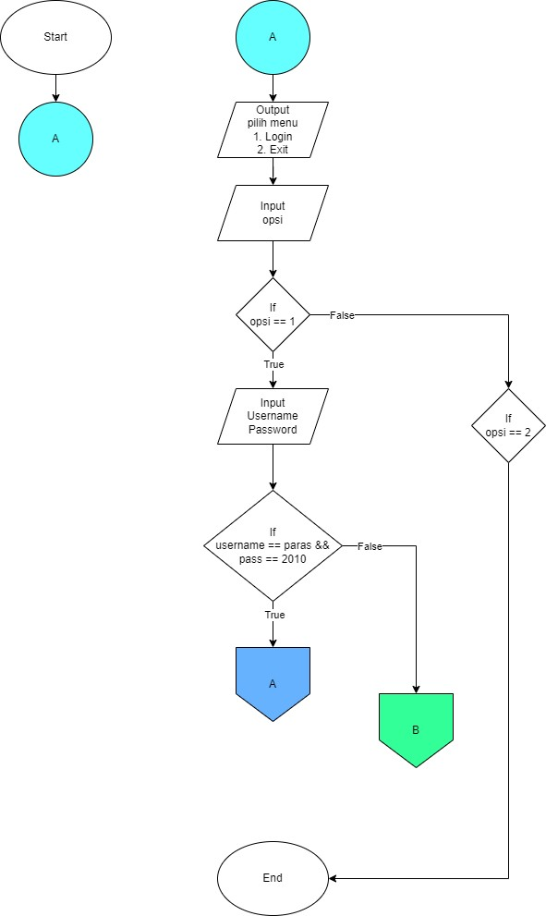

Gambar 1.1 Flowchart awal

1

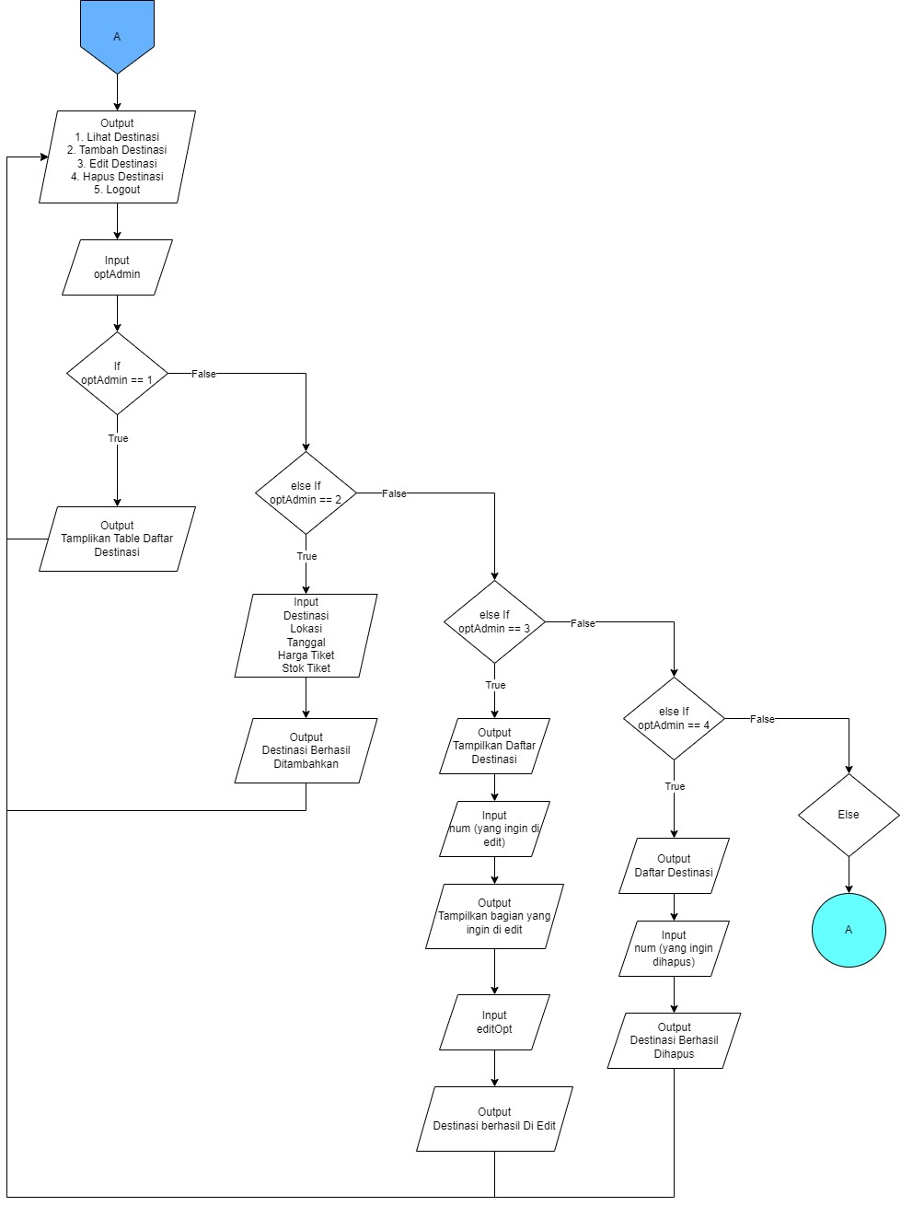

Gambar 1.2 Flowchart Menu Admin

2

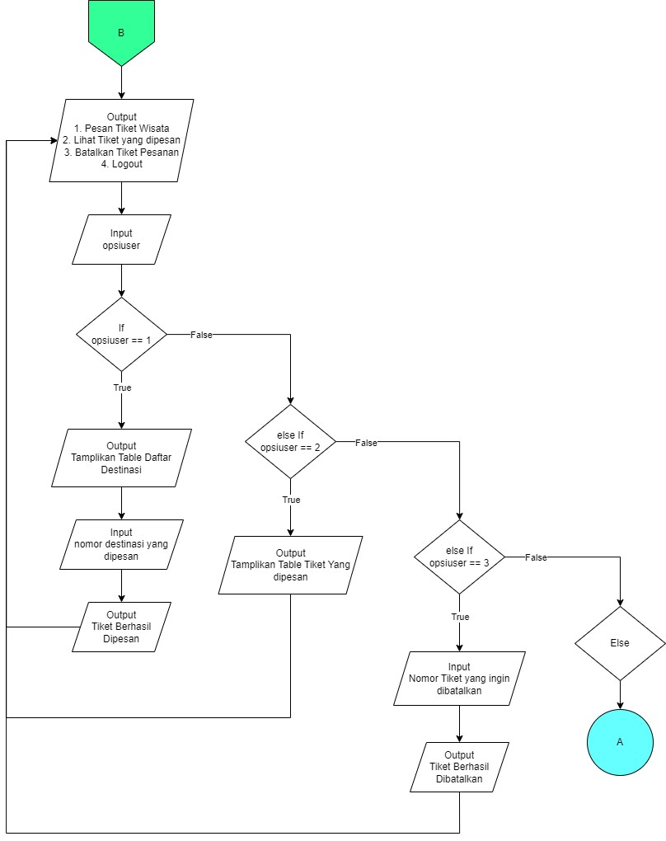

Gambar 1.3 Flowchart Menu Pengguna

3

**2. Analisis Program**

**2.1 Deskripsi Singkat Program**

Program ini dirancang untuk mensimulasikan sistem pemesanan tiket wisata yang memungkinkan pengguna untuk melakukan berbagai operasi terkait pemesanan tiket. Program ini memiliki dua jenis pengguna (MultiUser), yaitu Admin dan Pengguna, dengan masing- masing memiliki akses dan fitur yang berbeda. Admin dapat mengelola daftar destinasi wisata yang tersedia dalam sistem. Beberapa fitur yang dapat dilakukan oleh admin di antara lain adalah menambah, mengedit, melihat, dan menghapus data destinasi wisata. Dengan adanya fitur ini, admin dapat memastikan bahwa informasi wisata selalu diperbarui dan sesuai dengan kondisi yang berlaku. Sementara itu, pengguna memiliki akses untuk melihat daftar destinasi wisata yang tersedia, melakukan pemesanan tiket, melihat tiket yang telah dipesan, serta membatalkan pesanan jika diperlukan. Dengan demikian, pengguna dapat mengelola tiket wisata mereka dengan lebih mudah melalui sistem ini. Program ini dibuat agar berjalan secara berulang hingga pengguna memilih untuk keluar dari sistem. Untuk menjaga keamanan akses, sistem menerapkan validasi login dengan batas maksimal tiga kali percobaan sebelum program berhenti secara otomatis. Jika pengguna salah memasukkan username atau password sebanyak tiga kali, maka akses akan ditolak, dan program akan keluar.

Beberapa teknik pemrograman yang diterapkan dalam program ini antara lain:

1. Penggunaan array multidimensi, yang digunakan untuk menyimpan data destinasi wisata serta informasi pemesanan tiket oleh pengguna. Dengan array multidimensi, data dapat dikelola dengan lebih terstruktur.

2. Tampilan data dalam bentuk tabel, yang menggunakan pustaka <iomanip> untuk merapikan tampilan daftar destinasi wisata serta daftar tiket yang telah dipesan. Dengan tampilan tabel yang rapi, pengguna dapat dengan mudah membaca informasi yang disajikan.

3. Penerapan konsep CRUD (Create, Read, Update, Delete), khususnya dalam pengelolaan data wisata oleh admin, sehingga program memiliki fungsi pengolahan

data yang lebih lengkap.

4

**2.2 Penjelasan Alur & Algoritma**

Program ini merupakan sistem pemesanan tiket wisata berbasis teks yang memiliki dua jenis pengguna, yaitu Admin dan Pengguna. Berikut adalah alur kerja program dari awal hingga akhir:

1. Menampilkan Menu Utama

o Program akan menampilkan menu awal yang memberikan dua pilihan kepada pengguna:

1. Login

2. Keluar

o Jika pengguna memilih keluar, program akan berhenti. Jika memilih login, program akan meminta input username dan password.

2. Proses Login

o Pengguna akan diminta untuk memasukkan username dan password.

o Sistem akan mencocokkan input dengan data akun yang tersedia dalam array usernames dan passwords.

o Jika pengguna salah memasukkan kredensial sebanyak tiga kali berturut-turut, program akan berhenti dengan pesan kesalahan.

o Jika login berhasil, program akan menentukan apakah pengguna adalah Admin atau Pengguna berdasarkan username yang dimasukkan.

3. Jika Pengguna adalah Admin

Setelah login sebagai admin, program akan menampilkan Menu Admin, yang berisi:

o Lihat Destinasi > Menampilkan daftar wisata dalam format tabel yang rapi.

o Tambah Destinasi > Admin dapat menambahkan destinasi wisata baru.

o Edit Destinasi > Admin dapat mengubah informasi destinasi yang sudah ada.

o Hapus Destinasi > Admin dapat menghapus destinasi wisata dari daftar.

o Logout > Keluar dari mode admin dan kembali ke menu utama.

4. Jika Pengguna adalah Pengguna Biasa

Setelah login sebagai pengguna, program akan menampilkan Menu Pengguna, yang berisi:

o Pesan Tiket Wisata > Menampilkan daftar wisata dan memungkinkan pengguna untuk memesan tiket dengan jumlah tertentu. Jika stok mencukupi, tiket akan dipesan dan stok akan diperbarui.

o Lihat Tiket yang Dipesan > Menampilkan tiket yang telah dipesan oleh pengguna dalam bentuk tabel.

o Batalkan Tiket Pesanan > Pengguna dapat membatalkan tiket yang sudah dipesan. Tiket yang dibatalkan akan dihapus dari daftar pesanan.

o Logout > Keluar dari mode pengguna dan kembali ke menu utama.

5. Program Berjalan Secara Berulang

o Setelah pengguna atau admin menyelesaikan suatu tindakan, program akan kembali menampilkan menu yang sesuai.

o Program hanya akan berhenti jika pengguna memilih opsi Exit pada menu utama.

**3. Source Code**

**A. Struktur Data**

Program ini menggunakan array multidimensi untuk menyimpan data destinasi wisata, yang mencakup informasi seperti nama destinasi, lokasi, tanggal, harga tiket,

dan jumlah tiket yang tersedia.

#define MAX_WISATA 100

#define INFO 5

string wisata[MAX_WISATA][INFO] = {

{"Pulau Derawan", "Berau", "10-April-2025", "1500000", "50"},

{"Bukit Bangkirai", "Kukar", "20-Mei-2025", "750000", "30"},

{"Kepulauan Maratua", "Berau", "15-Juni-2025", "2000000", "25"},

{"Pantai Melawai", "Balikpapan", "5-Juli-2025", "500000", "40"},

{"Danau Labuan Cermin", "Biduk-biduk", "1-Agustus-2025", "1000000", "20"}

};

int wisataCount = 5;

**B. Sistem Login**

Sebelum masuk ke dalam sistem, pengguna harus login dengan akun yang telah terdaftar.

string usernames[2] = {"paras", "Muhammad Farras Arhab Ince"};

string passwords[2] = {"2010", "2409106092"};

bool login() {

string user, pass;

int attempt = 0;

while (attempt < 3) {

cout << "Username: "; getline(cin, user); cout << "Password: ";

getline(cin, pass);

for (int i = 0; i < 2; i++) {

if (user == usernames[i] && pass == passwords[i]) {

return (i == 0) ? 1 : 2; *// 1 = Admin, 2 = Pengguna*

}

}

cout << "Login gagal. Coba lagi.\n";

attempt++;

}

return 0;

}

**C. Menu Admin**

Admin memiliki akses untuk melihat, menambah, mengedit, dan menghapus destinasi wisata. Ini merupakan salah satu pilihannya (Lihat Destinasi)

cout << "+----+----------------------+----------------+---------------------

-+------------+----------------+\n";

cout << "| NO | Destinasi | Lokasi | Tanggal

| Harga | Tiket Tersedia |\n";

cout << "+----+----------------------+----------------+---------------------

-+------------+----------------+\n";

for (int i = 0; i < wisataCount; i++) {

cout << "| " << setw(2) << i + 1 << " | "

<< setw(20) << wisata[i][0] << " | "

<< setw(14) << wisata[i][1] << " | "

<< setw(20) << wisata[i][2] << " | "

<< setw(10) << wisata[i][3] << " | "

<< setw(14) << wisata[i][4] << " |\n";

}

cout << "+----+----------------------+----------------+---------------------

-+------------+----------------+\n";

}

**D. Menu Pengguna**

Pengguna dapat memilih destinasi, memesan tiket, melihat tiket yang dipesan, dan membatalkan tiket.

cout << "Masukkan nomor destinasi: ";

int num;

cin >> num;

cin.ignore();

if (num >= 1 && num <= wisataCount) {

int idx = num - 1;

int stok = stoi(wisata[idx][4]);

cout << "Masukkan jumlah tiket: ";

int jumlah;

cin >> jumlah;

cin.ignore();

if (jumlah > 0 && jumlah <= stok) { wisata[idx][4] = to_string(stok - jumlah); cout << "Tiket berhasil dipesan.\n";

} else {

cout << "Jumlah tiket tidak valid atau stok habis.\n";

}

} else {

cout << "Nomor destinasi tidak valid.\n";

}

}

**4. Uji Coba dan Hasil Output**

**4.1 Uji Coba**

1. Pada skenario ini, pengguna menjalankan program dan memilih menu login. Pengguna kemudian memasukkan username dan password dengan benar. Setelah login, program menampilkan daftar destinasi wisata dalam bentuk tabel. Pengguna memilih destinasi Pulau Derawan dengan nomor 1 dan memasukkan jumlah tiket yang ingin dipesan sebanyak 2 tiket, Untuk memastikan pemesanan berhasil, pengguna memilih menu lihat tiket yang dipesan, dan program menampilkan tiket yang telah dipesan.

2. Pada skenario ini, pengguna mencoba login dengan akun yang salah. Karena kombinasi username dan password tidak cocok, program menampilkan pesan "Login gagal. Coba lagi.". Setelah tiga kali gagal login, program secara otomatis keluar.

3. Pengguna berhasil login menggunakan akun yang benar. Setelah masuk, pengguna memilih destinasi Bukit Bangkirai, yang memiliki stok awal 30 tiket. Pengguna mencoba memesan 35 tiket, yang melebihi stok yang tersedia. Program menampilkan pesan "Jumlah tiket tidak valid atau stok habis.", sehingga pemesanan gagal dilakukan.

4. Dalam skenario ini, pengguna menjalankan program dan berhasil login dengan akun yang benar. Setelah masuk ke dalam sistem, pengguna memilih menu lihat tiket yang sudah dipesan, padahal belum pernah melakukan pemesanan tiket sebelumnya. Karena tidak ada tiket yang dipesan, program menampilkan pesan "Anda belum memesan tiket."

5. Pada skenario ini, pengguna menjalankan program dan login dengan akun yang benar.

Setelah berhasil masuk, pengguna memesan 3 tiket ke destinasi Pulau Derawan. Setelah pemesanan, pengguna memilih menu lihat tiket untuk memastikan tiket yang dipesan sudah tercatat dalam sistem. Selanjutnya, pengguna memilih menu batalkan tiket dan memasukkan ID tiket yang ingin dibatalkan. Untuk memastikan tiket telah dibatalkan, pengguna kembali memilih menu lihat tiket.

6. Pada skenario ini, Admin memasukkan detail destinasi wisata baru dengan nama "Air Terjun Berlubang", lokasi "Kaltim ", tanggal “24-Maret-2025” harga tiket Rp100.000, dan jumlah tiket yang tersedia sebanyak 25 tiket. Setelah memasukkan semua data, program menampilkan pesan bahwa destinasi wisata berhasil ditambahkan. Untuk memastikan destinasi benar-benar telah ditambahkan, admin memilih menu lihat destinasi, dan destinasi baru muncul dalam daftar destinasi wisata yang tersedia untuk dipesan oleh pengguna.

7. Dalam skenario ini, admin login dengan akun admin dan memilih menu hapus destinasi wisata. Admin kemudian memilih destinasi Bukit Bangkirai untuk dihapus. Setelah destinasi berhasil dihapus, admin memilih menu lihat destinasi, dan program menampilkan daftar destinasi tanpa destinasi Bukit Bangkirai, yang sebelumnya ada di dalam daftar.

8. Pada skenario ini, pengguna berhasil login dan melakukan pemesanan tiket. Setelah itu pengguna memilih menu logout untuk keluar dari akun mereka. Setelah keluar, pengguna menjalankan ulang program dan login kembali dengan akun yang sama. Setelah masuk, pengguna memilih menu lihat tiket untuk memastikan bahwa tiket yang telah dipesan sebelumnya masih tersimpan dalam sistem.

**4.2 Hasil Output**

1. Pesan Tiket

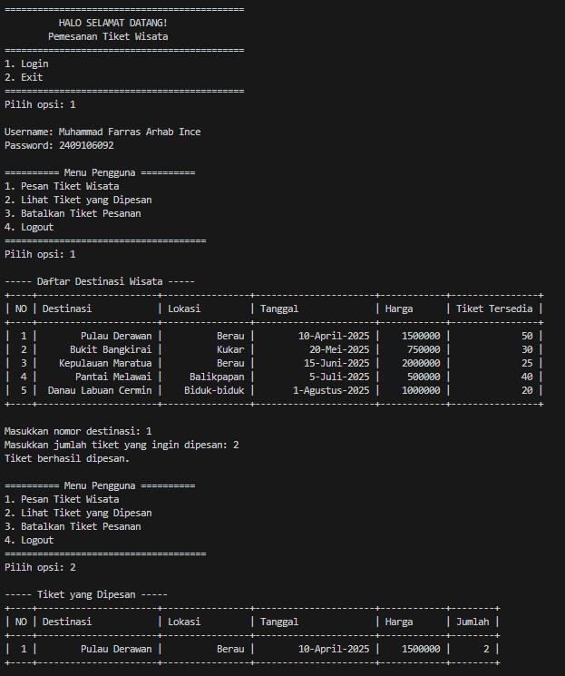

Gambar 4.1 Pesan Tiket

2. Login Gagal Tiga Kali

Gambar 4.2 Login Gagal Tiga Kali

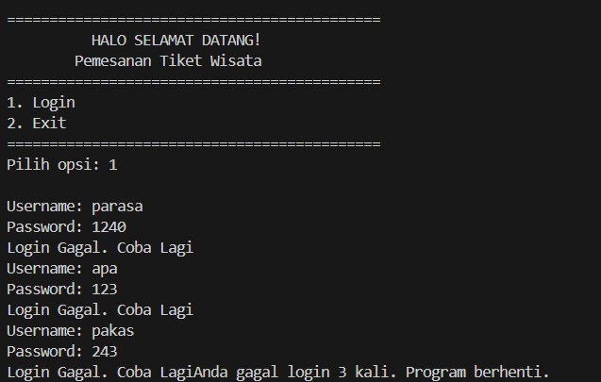

3. Memesan Tiket Lebih Dari Stok

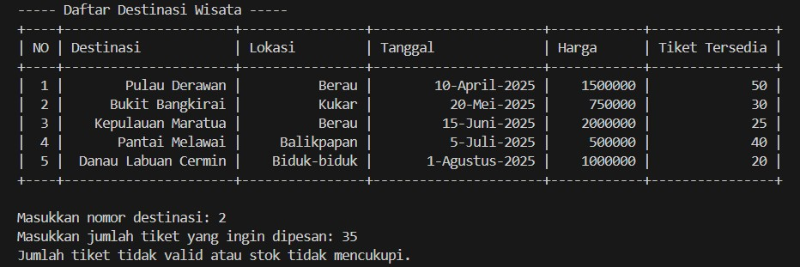

Gambar 4.3 Pesan Tiket Lebih dari Stok

4. Belum Memesan Tiket

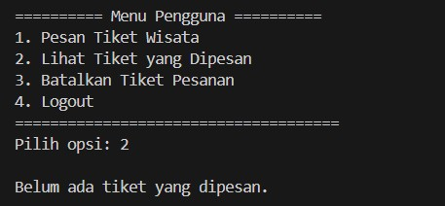

Gambar 4.4 Belum Pesan Tiket

5. Batalkan Tiket

Gambar 4.5 Membatalkan Tiket

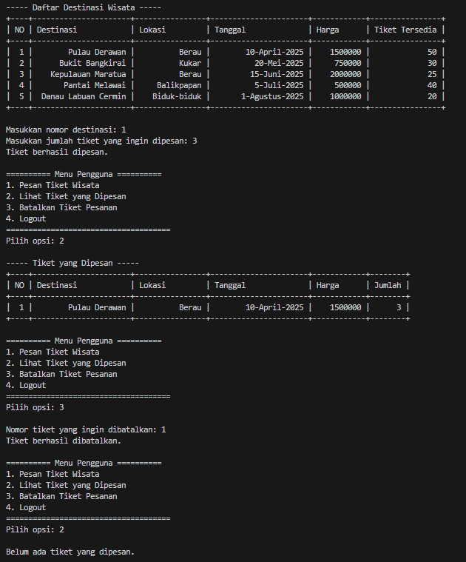

6. Tambahkan Destinasi

Gambar 4.6 Menambahkan Destinasi

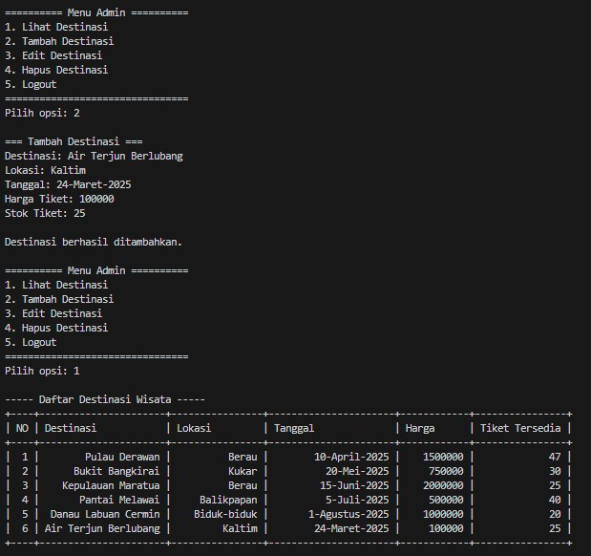

7. Hapus Destinasi

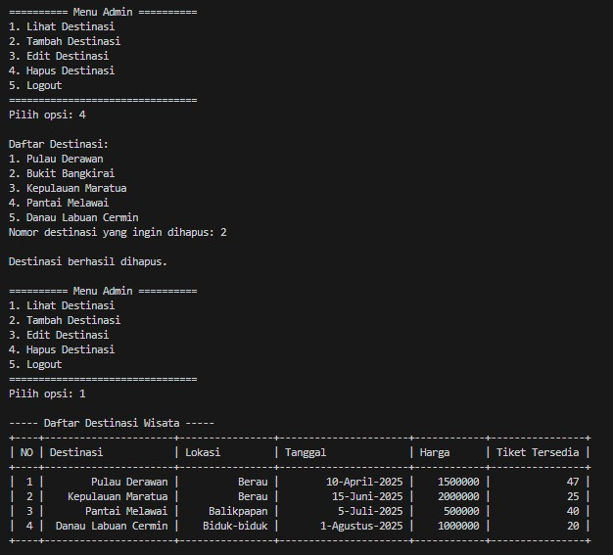

Gambar 4.7 Menghapus Destinasi

8. Cek Tiket yang Telah Dipesan

Gambar 4.8 Mengecek Tiket yang dipesan

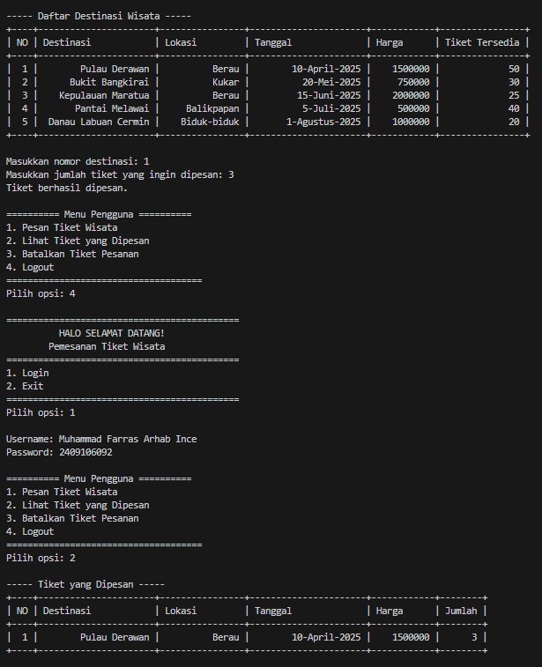

**5. Git**

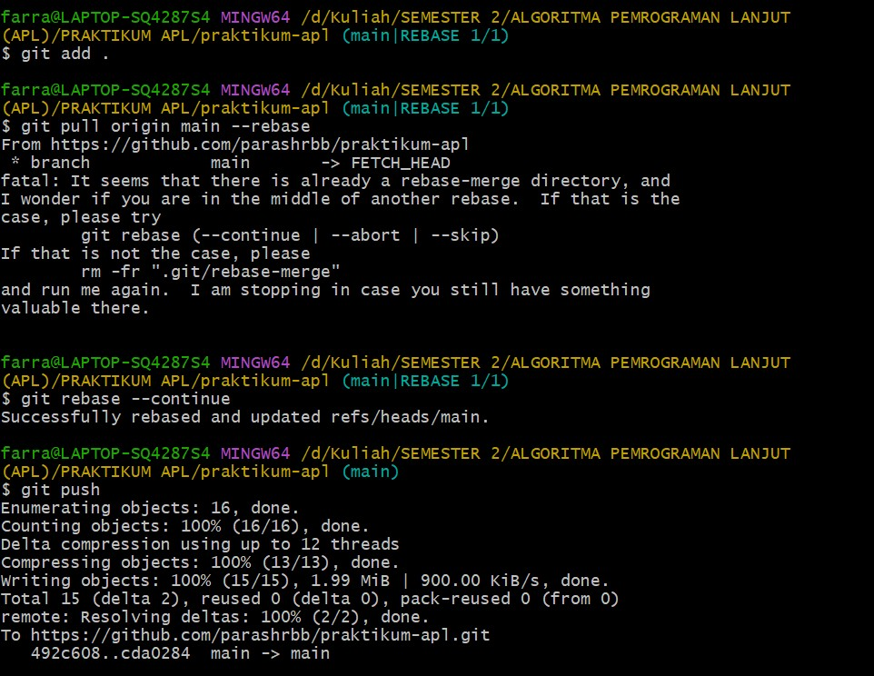

Gambar 5 Terminal Git Bash

1. git add . digunakan untuk menambahkan semua perubahan yang telah dibuat ke dalam staging area agar siap dikomit.

2. git pull origin main --rebase dijalankan untuk mengambil perubahan terbaru dari

branch main di repository remote dan menerapkannya ke branch lokal dengan metode rebase. Ini dilakukan agar perubahan lokal tetap selaras dengan versi terbaru dari repository pusat.

3. Muncul pesan error yang menyatakan bahwa ada proses rebase yang belum selesai.

Git menyarankan beberapa opsi seperti git rebase --continue, git rebase --abort, atau git rebase --skip.

4. git rebase --continue dijalankan untuk menyelesaikan proses rebase yang tertunda.

Setelah perintah ini berhasil, branch main di lokal diperbarui dengan perubahan terbaru.

5. git push dijalankan untuk mengunggah perubahan dari branch lokal ke repository remote di GitHub. Dengan ini, semua perubahan yang telah dibuat dan di-rebase sebelumnya berhasil dikirim ke repository pusat.